Мәктәп исеме
Татарстан Республикасы Арча муниципальрайонының "Утар-Аты төп гомуми белеем мәктәбе" муниципаль бюджет гомуми белеем учреждениесе
1. Чараның исеме
"Татар халкының милли киемнәре"
2.Чараның дәрәҗәсе (мәктәп, районкүләм, республика)
Мәктәп
3. Уткәрү вакыты
22.04.2021
4. Катнашучылар саны
5
5. Чараның кыскача эчтәлеге
22 нче апрель көнне Югары Аты башлангыч мәктәбендә “ Татар халкының милли киемнәре” дип исемләнгән тәрбия сәгате үткәрелде.
6. Сайтта, соц. челтәрләрдә чараны чагылдырган сылтама
Место для ввода текста. https://www.instagram.com/p/CN93bONBpyU/?igshid=1ufvxhvctabeq
7. СМИ
Место для ввода текста.
8. СМИ
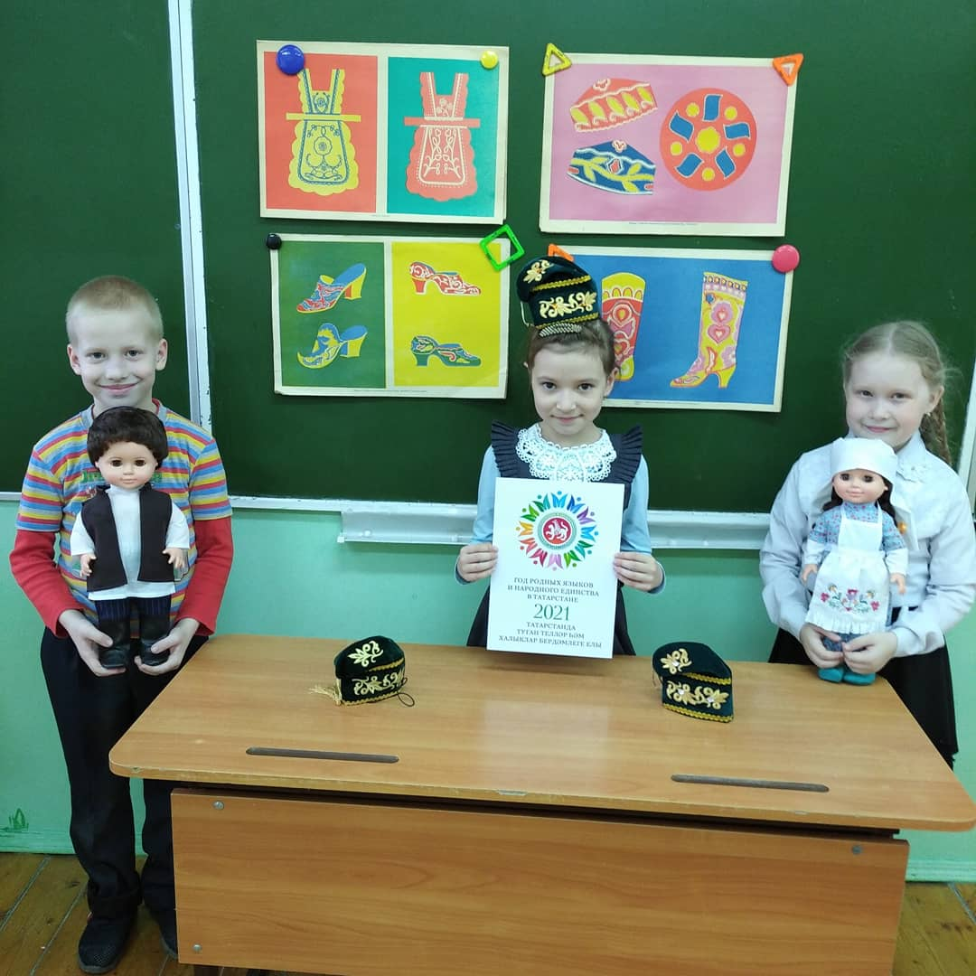

Название образовательного учреждения
«Утар Атынская основная общеобразовательная школа» Арского муниципального района РТ
- Название мероприятия
” Национальные костюмы татарского народа”.
- Уровень (школьный, районный, межрайонный, республиканский)
школьный
3. Дата проведения
22.04.2021
4. Охват
5
5. Краткое содержание
22 апреля в Верхнеатынской начальной школе прошел воспитательный час “Национальные костюмы татарского народа”.
6. Ссылка на освещение мероприятия на сайте ОУ, соц. сетях
Место для ввода текста. https://www.instagram.com/p/CN93bONBpyU/?igshid=1ufvxhvctabeq
7. Задействованные СМИ
Место для ввода текста.
8. СМИ

